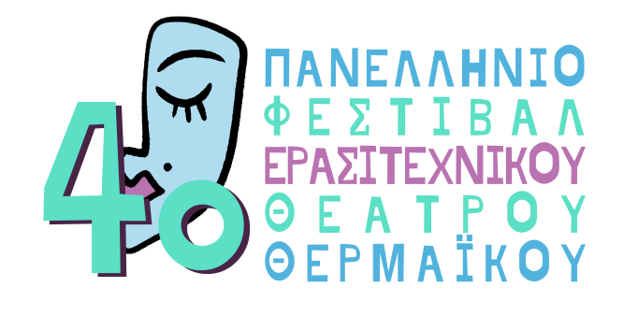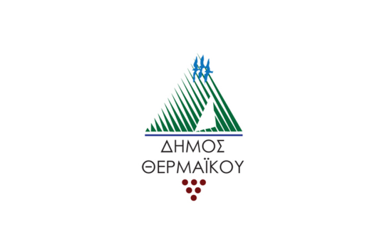

**4ο ΠΑΝΕΛΛΗΝΙΟ ΦΕΣΤΙΒΑΛ ΕΡΑΣΙΤΕΧΝΙΚΟΥ ΘΕΑΤΡΟΥ ΘΕΡΜΑΪΚΟΥ**

**23 - 30 Οκτωβρίου 2024**

**Αμφιθέατρο ΚΑΠΠΑ 2000, Περαία, Δήμος Θερμαϊκού**

**Ώρα έναρξης 20:00**

Μια συνδιοργάνωση του Δήμου Θερμαϊκού, της Θεατρικής Ομάδας «Φύρδην Μίγδην»

και της Καλλιτεχνικής Σοφίτας Θερμαϊκού.

Ολοκληρώθηκε η προκριματική διαδικασία του 4ου Πανελλήνιου Φεστιβάλ Ερασιτεχνικού Θεάτρου Θερμαϊκού και τα μέλη της Επιτροπής, μετά από προσεκτική παρακολούθηση και αξιολόγηση των 38 υποψήφιων παραστάσεων, κατέληξαν στις 6 που θα παρουσιαστούν στο Αμφιθέατρο ΚΑΠΠΑ 2000 και θα διεκδικήσουν τα βραβεία του Φεστιβάλ!

Με τυχαία σειρά, η οποία δεν αντικατοπτρίζει τη σειρά παρουσίασής τους, οι διαγωνιζόμενες ομάδες είναι οι εξής:

* **Θεατρική Ομάδα «Ερασιτέχνες» Αμαλιάδας** με το έργο «Το μαύρο κουτί» του Γιώργου Ηλιόπουλου, σε σκηνοθεσία Χάρη Κότσιφα
* **Θεατρική Ομάδα Οινοφύτων «Δημοσθένης Λιάπης»** με το έργο «Για όνομα!» των Ματιέ Ντελαπόρτ & Αλεξάντρ ντε λα Πατελιέρ, σε διασκευή και σκηνοθεσία Δημήτρη Θεοδώρου
* **Θεατρική Ομάδα Καλλίστη-Dell’Arte** του Μορφωτικού & Πολιτιστικού Συλλόγου Καλαμαριάς «Καλλίστη» με το έργο «Η φάρμα των ζώων» του Τζωρτζ Όργουελ, σε διασκευή και σκηνοθεσία Μαριάνας Αλεξανδρή
* **Σύλλογος Φίλων Μουσικής Σητείας** με το έργο «Όσκαρ - Γράμμα στο Θεό» του Ερίκ-Εμανουέλ Σμιτ, σε διασκευή και σκηνοθεσία Ειρήνης Δερμιτζάκη
* **Τριφυλιακό Ερασιτεχνικό Θέατρο** με το έργο «TOC²» του Λοράν Μπαφί, σε διασκευή και σκηνοθεσία Πάνου Ηλιόπουλου
* **Θεατρική Ομάδα «Παραβάτες της Σκηνής»** με το έργο «Κατερίνα Χ» του Τζων Μιχάλη, σε σκηνοθεσία Βάνας Βουρτσάκη

Παράλληλα, η Προκριματική Επιτροπή όρισε, με σειρά κατάταξης, τις παρακάτω παραστάσεις ως **αναπληρωματικές** σε περίπτωση κωλύματος μίας ή περισσοτέρων από τις προκριθείσες ομάδες:

* **Θεατρική Ομάδα «Η Θεατροφρένεια»** με το έργο «Τα λευκά άτια χορεύουν στο φεγγαρόφωτο» του Ιωάννη Χατζηιωάννου, σε διασκευή και σκηνοθεσία Άννας Δήμου
* **Θεατρική Ομάδα “Tabula Rasa”** με το έργο «Διπλό παιχνίδι» του Ρομπέρ Τομά, σε σκηνοθεσία Ελένης Αντωνίου
* **Θεατρικός Σύλλογος ΘΕΑΤΟ Παραμυθιάς Θεσπρωτίας** με το έργο «12 ένορκοι» του Ρέτζιναλντ Ρόουζ, σε διασκευή και σκηνοθεσία Γιάννη Δημάκα
* **Θεατρική Ομάδα Main Point** με το έργο «Οθέλλος» του Ουίλιαμ Σαίξπηρ, σε σκηνοθεσία Δημήτρη Κανέλλου
* **Ομάδα Τέχνης «Αφηγηματικός Νους» Ιωαννίνων** με το έργο «Το μαιευτήριο» του Θανάση Τριαρίδη, σε σκηνοθεσία Βαγγέλη Αθανασίου
* **Θεατρικό Εργαστήρι Thespians** με το έργο «ΞΥΠΝΑ» σε κείμενα της ομάδας και σκηνοθεσία Βαρβάρας Δουμανίδου

Ο Δήμος Θερμαϊκού και η Οργανωτική Επιτροπή του Φεστιβάλ εκφράζουμε τα θερμά μας συγχαρητήρια σε όλες τις ομάδες για τη συμμετοχή τους και τη στήριξη που δείχνουν στο Πανελλήνιο Φεστιβάλ Ερασιτεχνικού Θεάτρου Θερμαϊκού και τις συγχαίρουμε και για τη σοβαρή δουλειά και την αγάπη τους για το θέατρο! Το πλήρες πρόγραμμα της διοργάνωσης με τις ημέρες παρουσίασης της κάθε παράστασης, καθώς και τις εκδηλώσεις των Τελετών Έναρξης και Λήξης θα ανακοινωθεί σύντομα.

Δήμος Θερμαϊκού



Θεατρική Ομάδα «Φύρδην Μίγδην»

Καλλιτεχνικής Σοφίτας Θερμαϊκού

